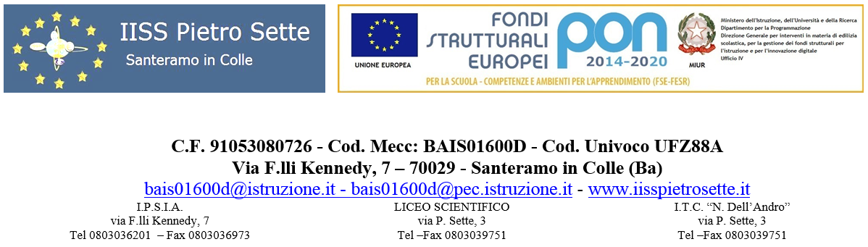

PROGRAMMAZIONE PER UDA - CLASSE II A MAT
A.S. 2023-2024

DISCIPLINA DIRITTO ED ECONOMIA

DOCENTE ELISA GIOVANNA LAPENNA

QUADRO ORARIO (N. ore settimanali nella classe) DUE

UNITA’ DI APPRENDIMENTO N°1
Denominazione | "La Costituzione, i Principi fondamentali, le libertà, i doveri del cittadino, la base della nostra vita quotidiana"
Compito-prodotto | Realizzazione di un cartellone che illustri i diritti fondamentali dell’essere umano nella nostra società multietnica.
Competenze mirate  - Assi culturali  - Cittadinanza  - Professionali | Collocare l'esperienza personale in un sistema di regole fondato sul reciproco riconoscimento dei diritti garantiti dalla Costituzione a tutela della persona, della collettività e dell'ambiente  - Progettare  - Comunicare  - Collaborare e partecipare  - Acquisire ed interpretare le informazioni
Conoscenze | Abilità
- La Costituzione  - Dallo Statuto Albertino alla Costituzione della Repubblica  - I caratteri della Costituzione  - La struttura della Costituzione  - I Principi fondamentali  - Le principali libertà, diritti e doveri, previsti dalla Costituzione | - Comprendere il contesto storico che ha portato alla nascita della Costituzione  - Comprendere la realtà alla luce dei Principi fondamentali della Costituzione  - Individuare il ruolo della Costituzione a tutela della persona, come individuo e come cittadino
Utenti destinatari | Alunni della classe II A MAT
Prerequisiti | Leggere e comprendere i contenuti di un testo scritto
Fase di applicazione | Settembre-Dicembre 2023
Tempi | 18 ore
Esperienze attivate | Ricerche, attività di gruppo, ricerca guidata in internet
Metodologia | Lezione frontale, lezione partecipata, analisi di casi concreti, problem solving, test a risposta aperta, test a risposta multipla
Risorse umane  - interne  - esterne | Docente di Diritto ed economia
Strumenti | Libro di testo, Costituzione Italiana, articoli di quotidiani e periodici, mappe concettuali, power point, dispense, appunti delle lezioni  LIM
Valutazione | Valutazione in itinere: osservazione dei comportamenti individuali e di gruppo.  Test semi-strutturati in itinere  Valutazione del prodotto finale. Si tiene conto:  - riconoscimento dei Principi, delle libertà e dei doveri previsti dalla Costituzione;  - rispetto dei tempi;  - uso del linguaggio giuridico;  - ricerca e gestione delle informazioni.

UNITA’ DI APPRENDIMENTO N°2
Denominazione | "L’Ordinamento della Repubblica: gli organi necessari per la vita dello Stato"
Compito-prodotto | Realizzazione di un cartellone che illustri gli Organi più importanti dello Stato.
Competenze mirate  - Assi culturali  - Cittadinanza  - Professionali | Collocare l'esperienza personale in un sistema di regole fondato sul reciproco riconoscimento dei diritti garantiti dalla Costituzione a tutela della persona, della collettività e dell'ambiente  - Progettare  - Comunicare  - Collaborare e partecipare  - Acquisire ed interpretare le informazioni
Conoscenze | Abilità
- Il Parlamento  - Il Governo  - Il Presidente della Repubblica  - La Corte Costituzionale  - La Magistratura  - La Pubblica Amministrazione  - Le Autonomie locali  - Il diritto internazionale: cenni  - L'Unione Europea: cenni | - Individuare la varietà e l'articolazione delle funzioni pubbliche, in relazione agli obiettivi da conseguire  - Identificare le diverse funzioni degli organi dello Stato  - Individuare le funzioni del Presidente della Repubblica  - Determinare i diversi procedimenti giudiziari
Utenti destinatari | Alunni della classe II A MAT
Prerequisiti | Leggere e comprendere i contenuti di un testo scritto
Fase di applicazione | Gennaio-Aprile 2024
Tempi | 18 ore
Esperienze attivate | Ricerche, attività di gruppo, ricerca guidata in internet
Metodologia | Lezione frontale, lezione partecipata, analisi di casi concreti, problem solving, test a risposta aperta, test a risposta multipla
Risorse umane  - interne  - esterne | Docente di Diritto ed economia
Strumenti | Libro di testo, Costituzione Italiana, articoli di quotidiani e periodici, mappe concettuali, power point, dispense, appunti delle lezioni  LIM
Valutazione | Valutazione in itinere: osservazione dei comportamenti individuali e di gruppo.  Test semi-strutturati in itinere  Valutazione del prodotto finale. Si tiene conto:  - riconoscimento delle norme presenti nella II parte della Costituzione;  - rispetto dei tempi;  - uso del linguaggio giuridico;  - ricerca e gestione delle informazioni.

UNITA’ DI APPRENDIMENTO N°3
Denominazione | "Quale ruolo ha lo Stato nell’economia? E quale ruolo ha la moneta nella nostra vita"
Compito-prodotto | Realizzazione di un cartellone che illustri la circolazione della moneta.
Competenze mirate  - Assi culturali  - Cittadinanza  - Professionali | Riconoscere le caratteristiche essenziali del sistema socio economico per orientarsi nel tessuto produttivo del proprio territorio.  - Progettare  - Comunicare  - Collaborare e partecipare  - Acquisire ed interpretare le informazioni
Conoscenze | Abilità
- Il ruolo dello Stato nell'economia  - La politica keynesiana e neoliberista  - La moneta e la politica monetaria  - L'inflazione e la svalutazione  - Mercato finanziario e cenni sulla speculazione finanziaria  - La crescita economica sostenibile: cenni | - Individuare le motivazioni dell'intervento dello Stato nell'economia  - Individuare la varietà e l'articolazione delle funzioni pubbliche in relazione agli obiettivi da conseguire  - Individuare e analizzare la varietà degli strumenti utilizzati dallo Stato per svolgere la sua attività  - Individuare nel proprio quotidiano esempi di attività dello Stato  - Riconoscere le funzioni dei diversi tipi di moneta, traendo notizie dalla realtà familiare  - Riconoscere le caratteristiche principali del mercato della moneta  - Individuare gli effetti delle variazioni del valore della moneta nella vita quotidiana dei soggetti economici
Utenti destinatari | Alunni della classe II A MAT
Prerequisiti | Leggere e comprendere i contenuti di un testo scritto
Fase di applicazione | Maggio-Giugno 2024
Tempi | 16 ore
Esperienze attivate | Ricerche, attività di gruppo, ricerca guidata in internet
Metodologia | Lezione frontale, lezione partecipata, analisi di casi concreti, problem solving, test a risposta aperta, test a risposta multipla
Risorse umane  - interne  - esterne | Docente di Diritto ed economia
Strumenti | Libro di testo, Costituzione Italiana, articoli di quotidiani e periodici, mappe concettuali, power point, dispense, appunti delle lezioni  LIM
Valutazione | Valutazione in itinere: osservazione dei comportamenti individuali e di gruppo.  Test semi-strutturati in itinere  Valutazione del prodotto finale. Si tiene conto:  - riconoscimento del ruolo dello stato nell’economia, nonché del ruolo della moneta;  - rispetto dei tempi;  - uso del linguaggio giuridico;  - ricerca e gestione delle informazioni.

Santeramo in Colle, 20 novembre 2023
Il docente
F.to Prof.ssa Elisa Giovanna Lapenna

